Федеральное государственное образовательное бюджетное учреждение высшего профессионального образования
«Финансовый университет при Правительстве Российской Федерации» Факультет: Информационных Технологий и Анализа Больших Данных

Проектная работа по Технологиям обработки больших данных
Тема: «Выбросы загрязняющих веществ в воздух по регионам и районам России»

Выполнили:
студенты факультета
Бабичев Гордей Андреевич,
Быков Артём Тарасович,
Романов Георгий Михайлович,
3 курс, группа ПМ23-6
Направление подготовки
Прикладная Математика и Информатика

Москва – 2025

Этап 1: Определение темы и подготовка данных для проекта
Прежде чем выбрать тему проекта, мы решили определиться с источником данных, прошерстив большинство ресурсов с готовыми датасетами мы остановились на сайте “Если быть точным”, [https://tochno.st]
Из перечня готовых датасетов, решили остановиться на “Выбросы загрязняющих веществ в воздух по регионам и районам России”, так как он максимально приближен к предложенной теме “3. Анализ климатических данных.” [https://tochno.st/datasets/air_emissions]
Данные о загрязнении воздуха по регионам и районам России за 2019-2024 годы на основании формы 2-ТП (воздух) Росприроднадзора.
Единица наблюдения в наборе данных — муниципальное образование или регион, по которому собирались данные. Каждое наблюдение описано с помощью следующих характеристик: наименование, уровень и код ОКТМО территории, название и код загрязняющего вещества, тип респондента, вид экономической деятельности. Всего 17 показателей.
Датасет доступен в формате CSV (кодировка: «UTF-8», разделитель: «;»), XLSX (разбит по отдельным показателям) и PARQUET.

Этап 2: Предобработка данных. Настройка ETL-процесса. Загрузка через данных через Dask. Настройка оркестрации через Prefect. Хранение в Sqllite
Загрузку данных мы решили производить локально, не по ссылки, после предварительной загрузки данных в формате .csv использовали dask для предобработки данных, так как он позволяет оптимизировать вычисления засчет параллелизации и ленивых вычислений (не считает пока не пропишем df.compute()), а также того, что не сразу загружает данные в памяти, а работает по чанкам.

Для оркестрации решил использовать Prefect, так как его основные плюсы:

- Простота и Python-ориентированность

  - Нативный Python API — описываете логику как обычный Python-код
  - Минимальный порог входа: декоратор @flow для создания workﬂow
  - Не нужно изучать специализированный DSL (в отличие от Airﬂow)

- Гибкость и динамизм
  - Динамические workﬂow: Можно создавать задачи и зависимости во время выполнения
  - Параллелизм из коробки: Легко запускать задачи параллельно
  - Гибкие расписания: Cron, интервалы, ручной запуск, триггеры событий

- Надежность и отказоустойчивость
  - Автоматические повторы с экспоненциальной backoff-стратегией
  - Чекинг состояния (state checking) для контроля выполнения
  - Встроенная обработка ошибок

- Отличный UI и мониторинг
  - Современный дашборд с визуализацией зависимостей
  - Детальное логирование и отслеживание выполнения
  - Просмотр истории запусков, статусов, ошибок

Из задач у нас реализовано:
  - Задача извлечения данных из CSV файла
  - Задача преобразования и очистки данных
  - Задача создания таблиц в базе данных. Возвращает статистику по созданным таблицам
  - Задача валидации базы данных. Проверяет корректность созданных таблиц

В конечном итоге получаем 4 таблицы:

  - air_emissions - основная база данных
  - indicator_codes - хранит расшифровки кодов способов выброса
  - location_codes - хранит данные по населенным пунктам, регион, район, код район, тип района
  - substance_types - расшифровка кода выбрасываемых элементов

Этап 3: Визуализация. Streamlit
Для визуализации решил использовать streamlit, так как один из участников был с ним немного знаком, плюс достаточно простая архитектура написания кода.
В сайдборд решили внести параметры для визуализации.
  - Список расшифровок кодов
  - Выбор раздела данных
    - Раздел 1 — Баланс по всем веществам
    - Раздел 5 — Выбросы загрязняющих веществ в атмосферный воздух от отдельных групп источников загрязнения
  - Выбор года, можно выбрать несколько для анализа динамики
  - Группировка по региону, либо же по районам региона
  - Фильтр регионов
  - Фильтр по веществам
  - Фильтрам по способам выбросов
  - Настройка цветов графиков
На главной страница отображается краткая сводка
  - Суммарное количество выбросов в тысячах тонн
  - Среднее количество выбросов в тысячах тонн по региону/району
  - Сколько регионов выбрано
  - Сколько лет выбрано
Далее есть выбор между 4 страницами: Основные диаграммы
  - Столбчатые диаграммы с суммарными выбросами по веществам по регионам по годам
Динамика
  - Динамика суммарных выбросов по веществам по годам

  - Сравнения с предыдущим годом по N-1 годам
  - Итоговый результат с ростом / спадом / отсутствием изменений по показателям
По регионам:
  - Общие выбросы по регионам (сумма всех веществ) либо выбросы по топ-20 районам
Детали
  - Исходные данные
  - Базовая статистика по веществам

Streamlit
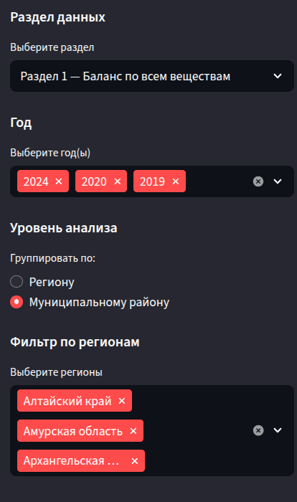
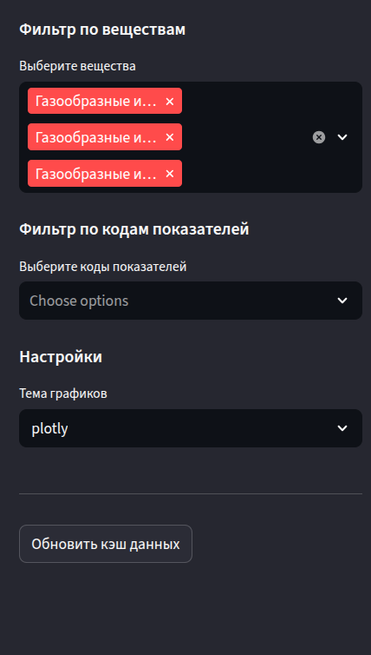

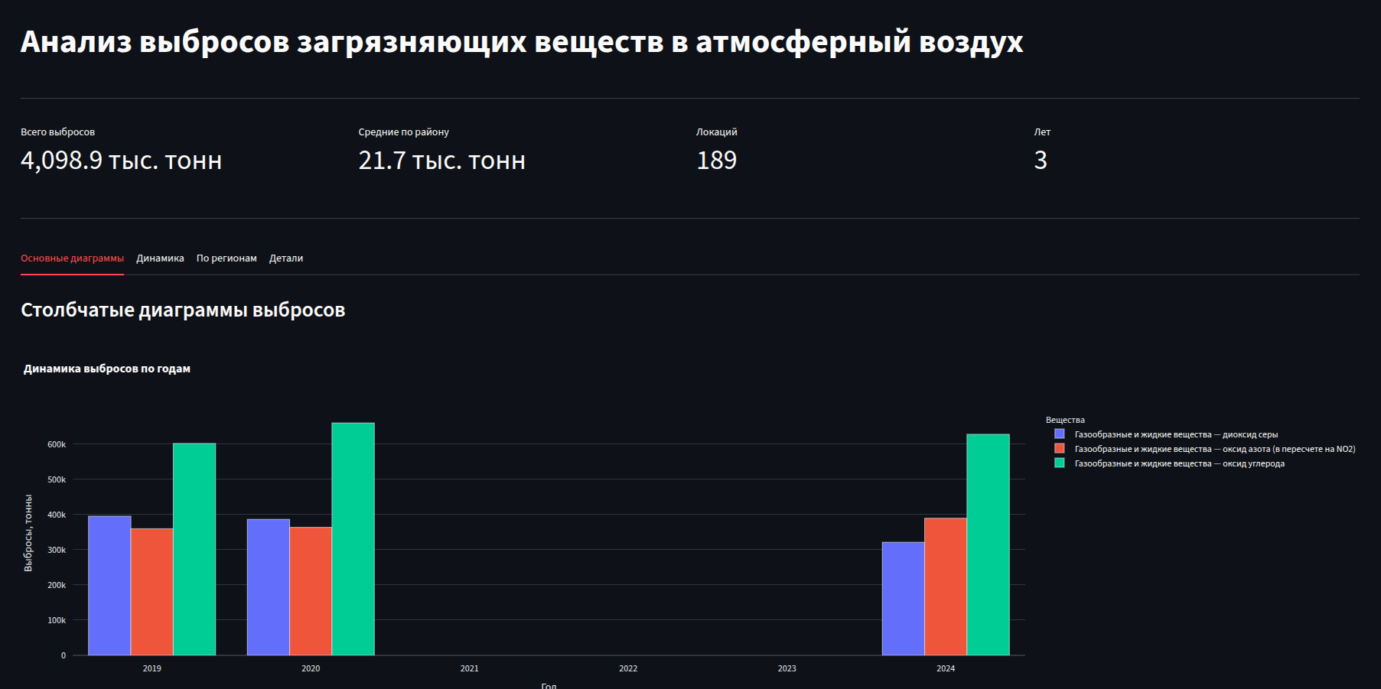
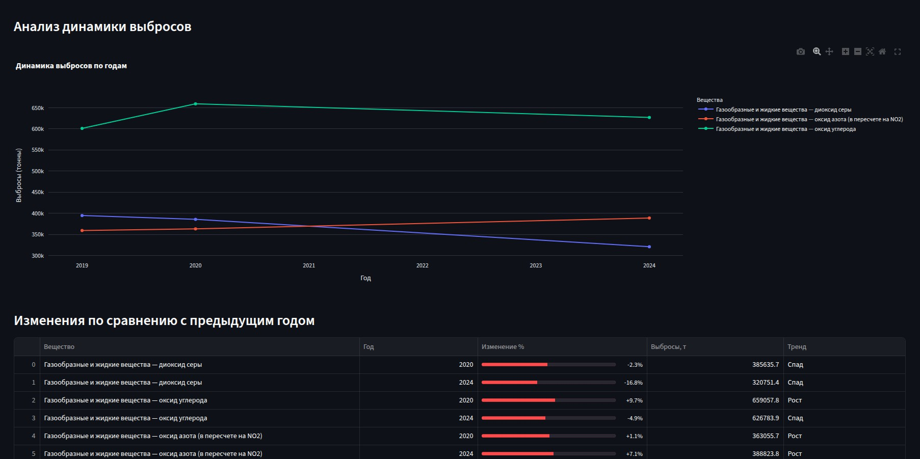
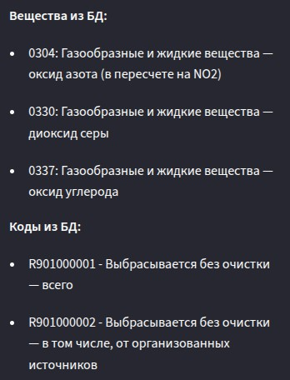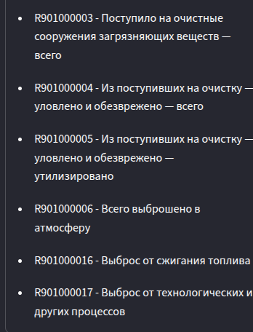

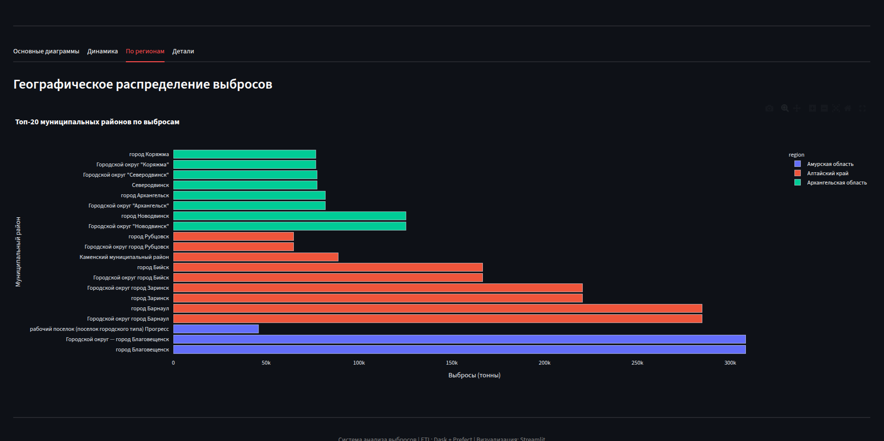

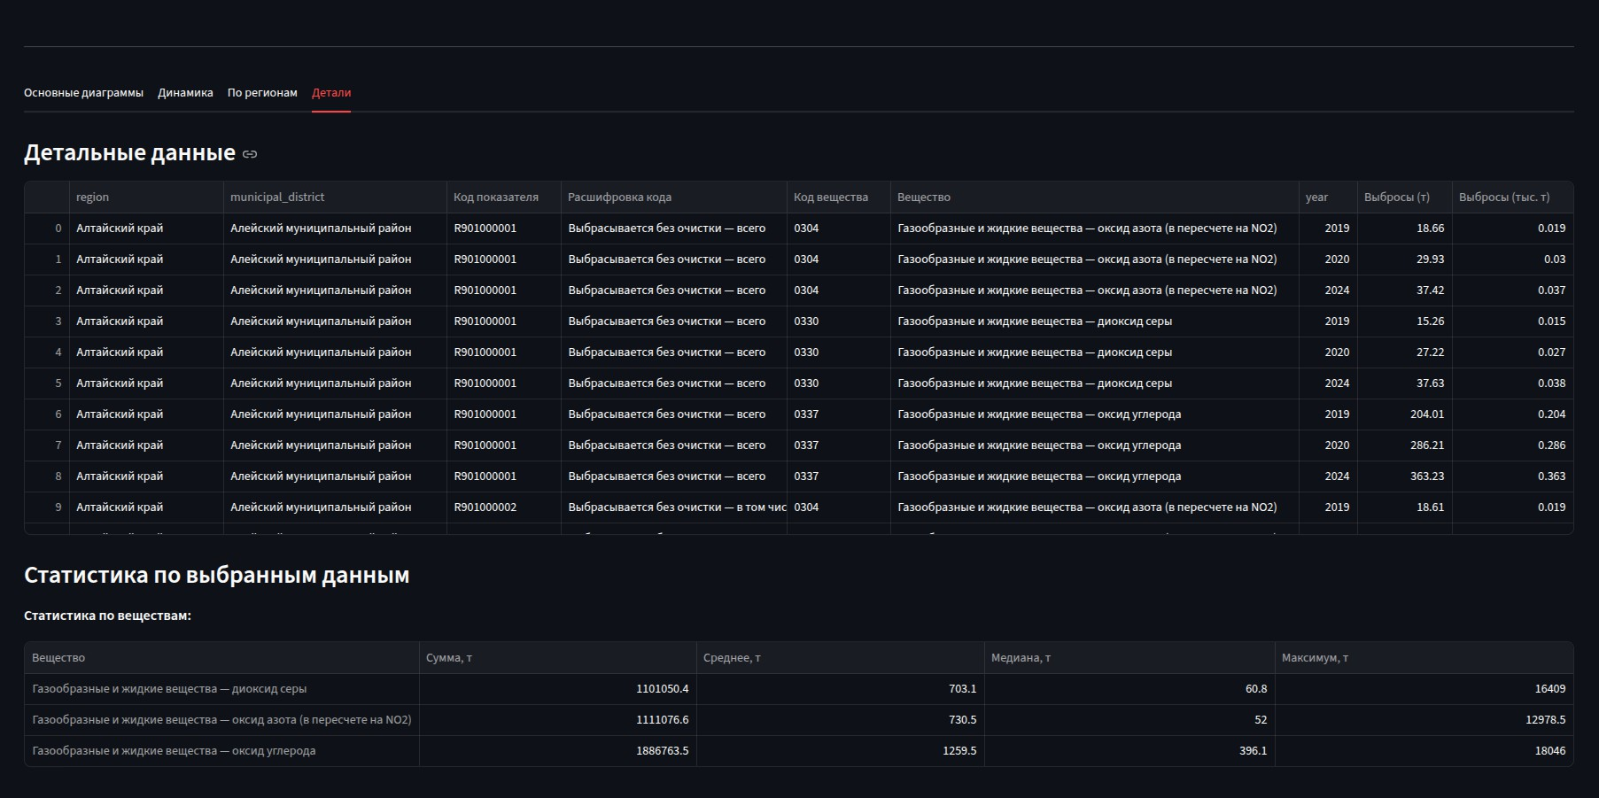
Prefect server

